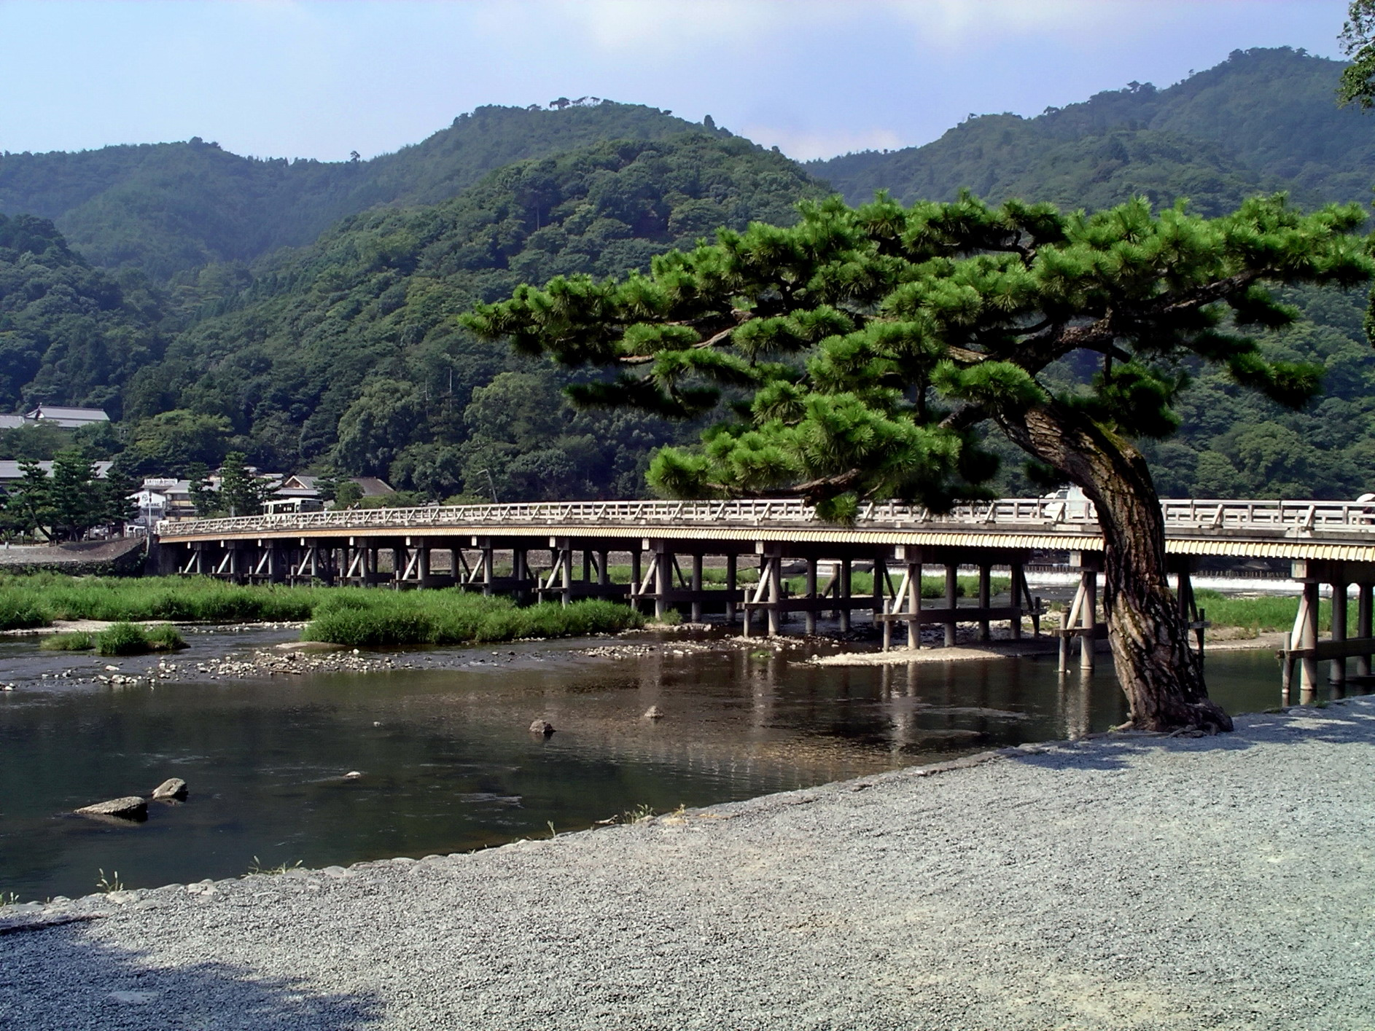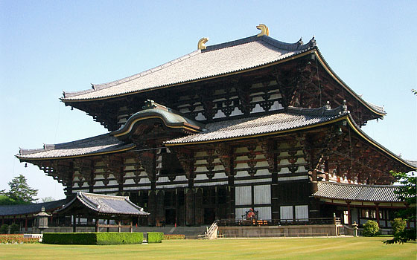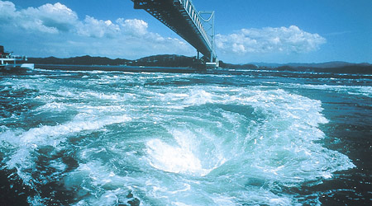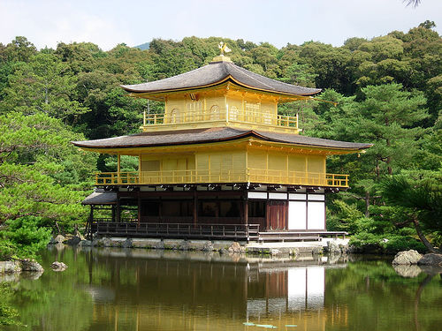
【大阪千里阪急飯店】
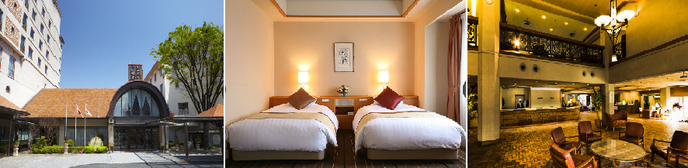
位於學術文化都市千里的中心，除了到機場、市中心相當方便以外，也是以綠蔭叢叢的安祥環境為豪的都市觀光飯店。寬廣舒適的飯店內、野鳥輕啼的中庭、以及染紅廣闊視野的夕陽...。千里阪急飯店以精緻的服務等待您的蒞臨。
【南淡路皇家飯店】
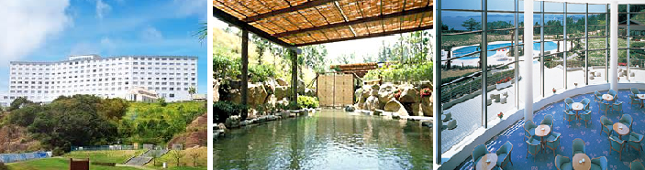
一邊有明石海峽大橋開通，為淡路島打開一條便利路徑，另依邊則是大鳴門橋，擁有天然奇觀的海浪圓舞曲渦潮，兩相連結，造就飯店交通便利與融合自然的立地優勢，飯店內與週邊遊憩設施完備，不論是個人休閒渡假或是親子同樂，總有叫人難忘的美好回憶。飯店內有露天溫泉岩石浴湯。地下一樓的大浴場和露天風呂有治療肌肉酸痛、神經痛的功效，對於慢性消化疾病也有助益

【暫定航班】
航空公司 | 去程航班 | 起飛時間 | 抵達時間 | 回程航班 | 起飛時間 | 抵達時間
國泰航空 | CX564 | 15:50 | 19:35 | CX565 | 10:45 | 13:15
國際段參考航班：以下為本行程預定的航班時間，實際航班以團體確認的航班編號與飛行時間為準。

★京都居酒屋創意料理
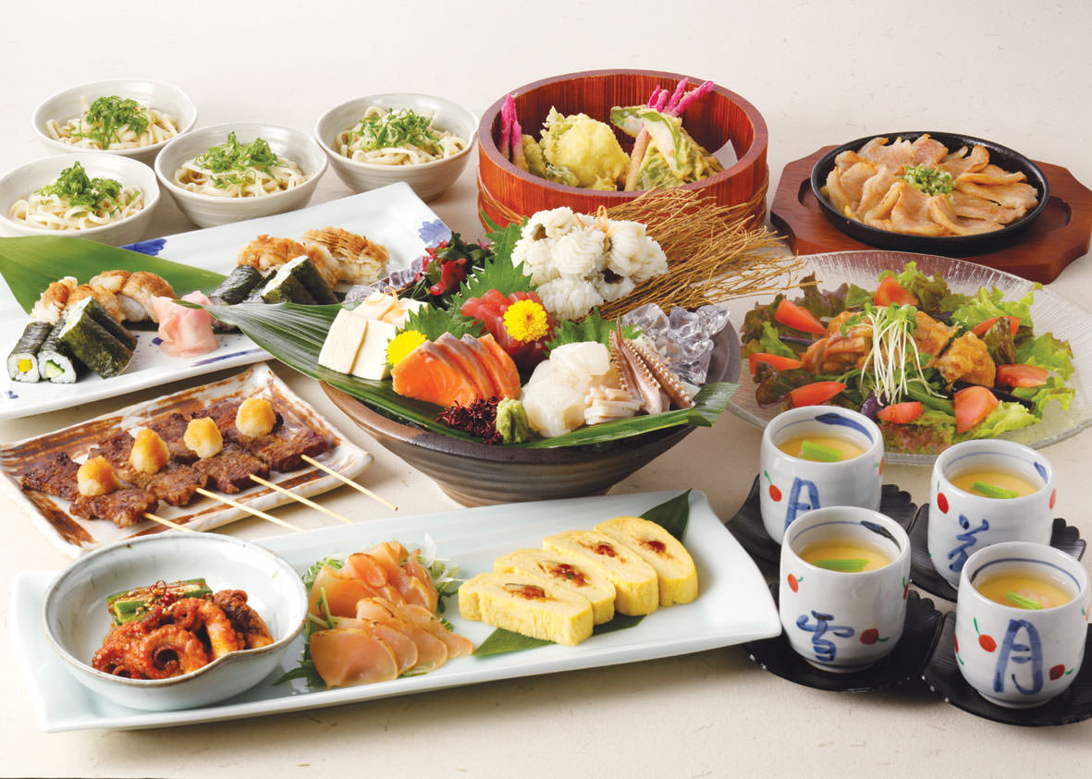
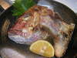
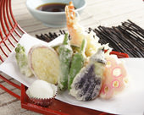

★螃蟹海鮮+豬肉火鍋吃到飽
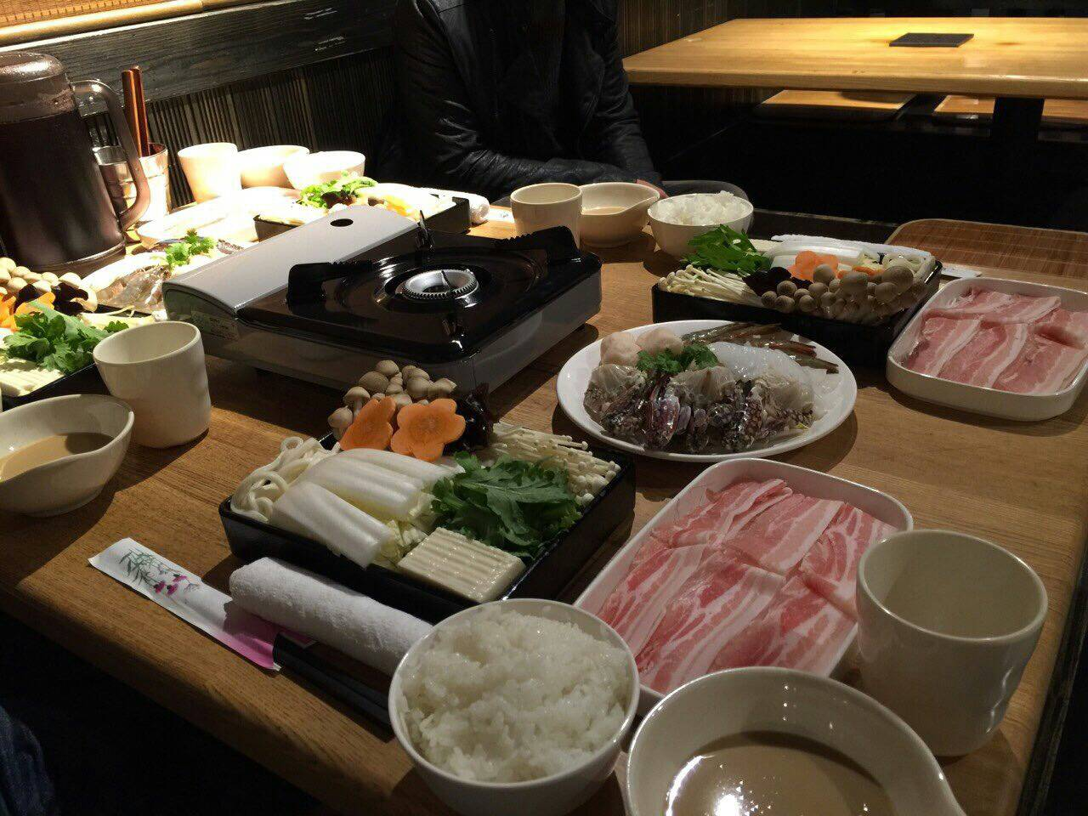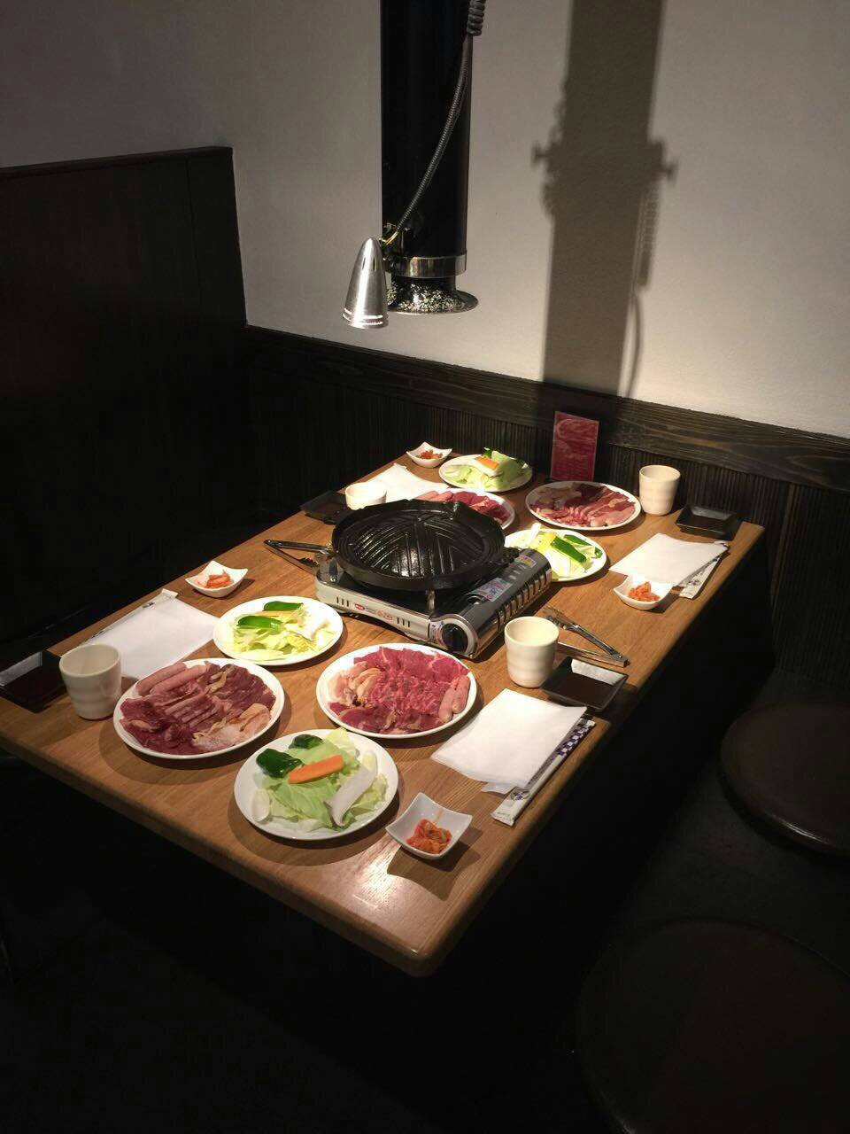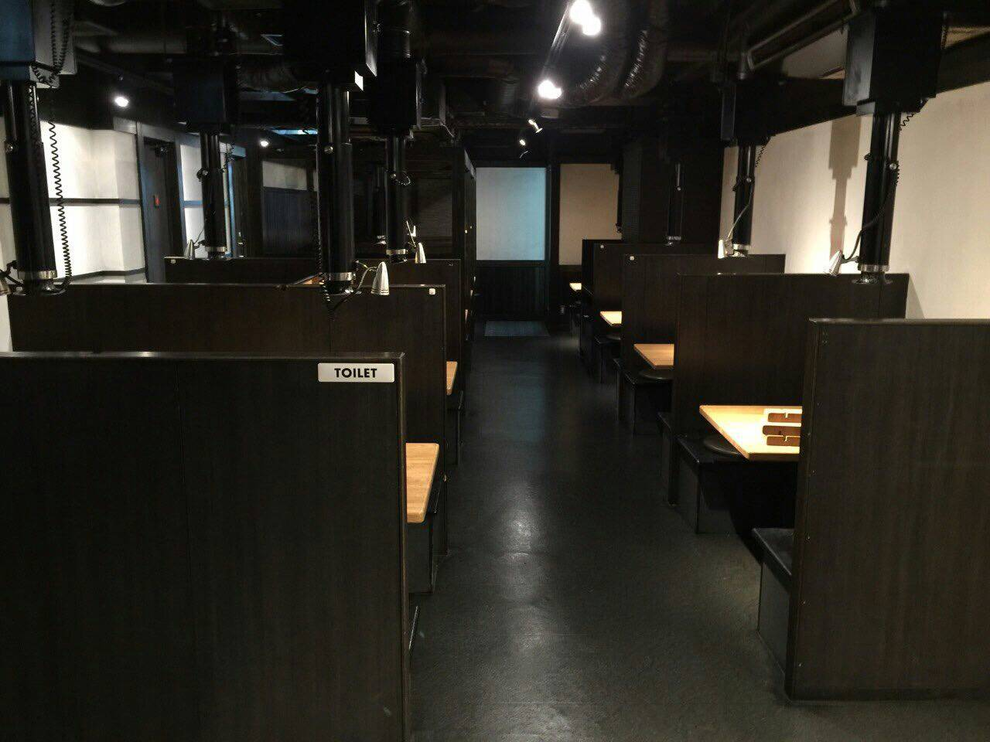
※料理可能因季節等因素而略有不同，敬請見諒。
※料理圖片為店家餐食一例，僅供參考。

【行程內容】
第ㄧ天 台北→大阪關西海上空港→飯店
今天集合於桃園中正機場的團體櫃台，由專人辦理登機手續後，搭乘豪華客機飛往日本大城－〔大阪〕
早餐：X | 午餐：溫暖的家 | 晚餐：機上美食
住宿：大阪千里阪急飯店 或 阪急Expo Park飯店 或 NOVOTEL甲子園飯店 或同級

第二天 飯店→明石大橋(日本最長的吊橋)～舞子海上玻璃遊步道．乘電梯登上迴遊展望台→摩塞克購物中心(昔日神戶倉庫改建)～神戶港灣散策→淡路島花棧敷→鳴門海峽大橋～渦之道→飯店
【明石大橋】全長三九一一公尺長，當時設計工程時全長為3910公尺，因1995年阪神大地震時地層變動，導致延長了一公尺，將帶領各位貴賓登上明石大橋墩，讓您與明石大橋更接近，可見橋樑當時建設時的艱難及壯觀，美景盡收眼底，一份莫名的感動湧上心頭！可以在展望大廳裡遠眺，大阪灣及瀨戶內海的景觀可以盡收眼底，也能透視到旁邊一道透明的圓形通道。用展望大廳裡的高倍率望遠鏡，可俯瞰橋的博物館、孫文紀念館移情閣的景緻，遠處還可以眺望周圍舞子市區、舞子公園、以及對岸淡路島的景色。
【神戶港灣MOSAIC區】此處是HARBORLAND幾棟大型MALL中造型最特殊的美食購物廣場。木屋建築與港灣景色相搭襯，踩在木頭地板上、迎著海風、人來人往，非常輕鬆自在的感覺！近百家各式特色商店，餐飲、服飾、飾品等，讓人留連忘返。
【淡路島花棧敷】位於丘陵地區的視野良好的農耕地上，一整片土地都被裝點成了花之棧敷，是享有盛名的觀光地。春天開放著油菜花，夏天則是向日葵，到了秋天秋櫻盛放，冬天則可以欣賞到三色堇。從展望台也能將明石海峽帶大橋和關西國際機場盡收眼底，周邊的全景風光一覽無遺。
※因花卉是自然開花現象，花期及花況會因生態環境、天候因素(下雨、颱風、氣溫..等等)而有所影響，故難以準確評估，如花況未如預期，敬請見諒。
【鳴門海峽大橋】位於淡路島與德島縣鳴門市之間，以滿潮與干潮時發生的漩渦而聞名世。潮漲時，大量海水由四面八方通過窄窄的紀伊水道湧入鳴門海峽，而海峽內外，海水的落差竟高達1.3公尺。此現象全球有意大利Messina海峽、美國Seymore海峽及日本鳴門海峽發生，並稱為「世界三大漩渦」。
【渦之道遊歩道】距離海面45公尺、長450公尺的「渦之道」，是利用大鳴門橋的橋桁空間而設置的走道。走道地板上設有幾個玻璃窗，可以欣賞雄偉壯觀的漩渦和鳴門海峽的激流，並能一覽瀨戶內海國立公園的美麗景觀。
早餐：飯店內享用 | 午餐：日式精美料理或日式風味餐 | 晚餐：飯店內自助餐或飯店內會席料理或日式風味套餐
住宿：淡路島皇家飯店 或神戶波特比亞飯店 或神戶市區飯店 或同級

第三天 飯店→有馬溫泉散策→嵯峨野觀光列車→嵐山渡月橋→世界文化遺產～金閣寺→京都未來車站→飯店
【有馬溫泉散策】有馬溫泉古街散策與草津溫泉、下呂溫泉名列日本三大名泉之一，也是戰國英雄豐臣秀吉最愛的溫泉療養地，歷史味濃厚，兩旁古剎林立，每年慕名來此泡湯的遊客不知幾凡，至今依舊保留著當年小巧可愛的溫泉風味，古街處處保留著傳統日本溫泉街的美感、很有味道，更特別的在於古街上還留有「足湯」，任何人隨時都可以鞋子脫了，坐在這裡舒舒服服的泡腳、吹風、看老房子。
【嵯峨野観光鉄道．龜岡小火車】搭乘龜岡羅曼蒂克小火車至嵯峨野，沿著桂川河谷「保津峽」；沿線風光秀麗著名景緻，此地為京都最沒有人工化的景觀面。沿途青山碧水風光秀麗新綠片片，幽雅細緻的山川峽谷地形，每每讓人目不轉睛、美不勝收；更是櫻花、紅葉季節最佳觀賞路線，幕幕皆是京都當地最自然的美景；車程約25分鐘。
※【特別報告】如遇小火車(每週三)軌道保養維修，或每年12月底至隔年2月結束為年度冬季停駛期，暫停載客服務；或預約客滿且無法立席之狀況，則改前往嵐山竹林步道散策+世界遺產天龍寺。另出發車站因預約狀況不同而有嵐山→龜岡或龜岡→嵐山兩種路線，敬請了解。
【嵐山渡月橋】渡月橋乃昔日山天皇因皓月橫空啟發而命名，如今是電影時代劇的熱門景地，橫跨大堰川的渡月橋，自古即有許多詩歌為之傳頌，此地的秋色與冬景常是騷人墨客最好的題材，有著濃郁之傳說色彩，漫步悠遊，令人心曠神怡，站在渡月橋上觀賞滿山白色的山櫻景致，好似覆雪的山。續往嵯峨野竹林步道欣賞竹林之美，沿路二旁的竹木高聳，靜幽詩情，閑靜中盡是畫意。
【金閣寺】世界的文化遺產，原為日本足利義滿將軍於公元1397年建造的山莊，後改為禪寺，正式名稱為鹿苑寺，由於鹿苑寺外表貼金，故又稱金閣寺。金閣寺聳立在鏡湖池水之中，呈四方形。為顯示幕府武士政權的一統天下的至上權力，金閣寺舍利殿的一至三層的樓閣分別以幕府政權建築，皇家宮廷建築和佛教建築格式修建，最頂層的塔頂裝飾有一具金銅合金的鳳凰，遠遠望去，金光燦燦，絢麗奪目。在鏡湖池中倒映出金碧輝煌、華麗身影的金閣是京都的代表性景觀，庭園被指定為國家級特別史跡和特別名勝。
【京都未來車站】高達60米的車站大樓結合了百貨商場、地下街、露天咖啡座、劇場、旅館等，現代化的建築外觀及巧奪天工的設計，更可穿越45米高的空中走廊，從京都交通中心鳥瞰古都街道。
早餐：飯店內 享用 | 午餐：日式風味套餐 | 晚餐：居酒屋創意料理或日式風味套餐
住宿：京都國際飯店 或京都新阪急飯店 或大阪千里阪急飯店 或阪急Expo Park飯店 或同級

第四天 飯店→藝妓回憶錄～伏見稻荷大社～千本鳥居→奈良鹿公園→日本最早寺廟～東大寺→大阪城公園(不上天守閣)→免稅店→飯店
【伏見稻荷大社】據史書記載建於和同4(公元711)年，是日本全國各地四萬所稻荷神社的總社。稻荷神社主要是日本人信奉的保佑商業繁榮昌盛、五谷豐收之神的所在地；伏見稻荷大社位於稻荷山，由樓門、本殿、千本鳥居等構成，綠樹掩映深處，一條看似隧道、由千座朱紅色鳥居構成的神祕通道最讓人印象深刻，直通稻荷山山頂，是京都獨特風景的代表之一。每年舉行歲旦祭、稻荷祭、節分祭、田植祭等多種祭祀活動。
【奈良鹿公園】公園內有許多國寶指定・世界遺產登錄物件。奈良大佛、鹿（約１２００頭）是奈良觀光的主要景點。還有東大寺修二會、奈良燈花會、正倉院展、春日若宮御祭等古都的行事。春天是櫻花之名所，選定為日本櫻名所100選之一，浮見堂周邊也是人氣的花見景點。
【世界遺產～奈良東大寺】奈良時代佛教全盛時期的代表作，建於西元741年，由於位於平城京東方故取名的東大寺，是聖武天皇傾力 而建，工期達30年，據說光是大佛殿的屋頂，就有11萬片的瓦，是全世界現存最大的木造建築高47.5公尺 ，大殿中有根缺了個小洞的大柱，俗稱──智慧之河；據說凡是能鑽柱洞者可祈福事業，愛情如願順遂。
【大阪城公園】參觀全世界現存的大阪城為1931年由民間集資重建，外觀5層，內部8層，高54.8米，7層以下為資料館，8層為瞭望台。城牆四周建有護城河，附近有風景秀麗的庭園和亭台樓閣。漫步河邊，奇花异卉，滿目青翠，充滿詩情畫意。
【日本登記免稅店】琳瑯滿目各式各樣的禮品，讓您充份選購親朋好友的禮物。
早餐：飯店內 享用 | 午餐:日式風味套餐 | 晚餐：螃蟹海鮮豬肉涮涮鍋吃到飽
住宿：大阪千里阪急飯店 或 阪急Expo Park飯店 或 NOVOTEL甲子園飯店 或同級

飯店→飯店→環球電影城一日遊～哈利波特～侏儸紀公園～親善村～舊金山區～
- 環礁湖～紐約區～好萊塢區～史努比攝影室～西部地區～水世界
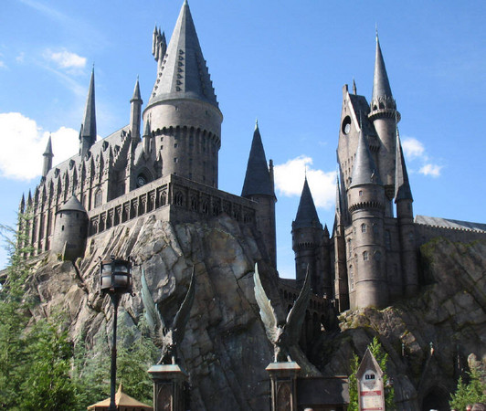
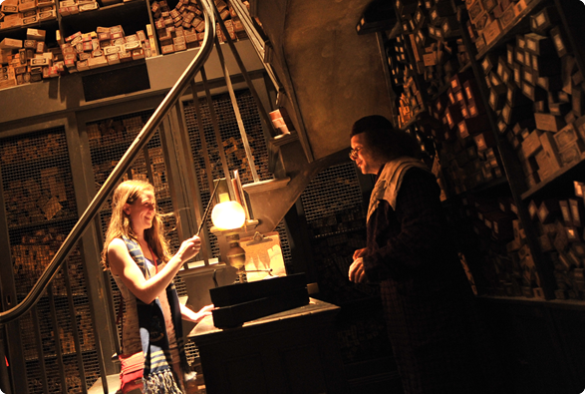
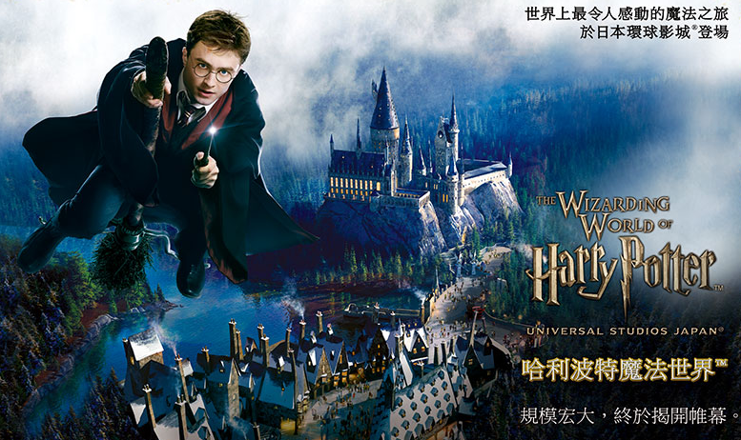

【環球影城】作為日本環球影城十週年「Happy Surprise！」的壓軸，嶄新樂園「環球奇境」於2012 年3月開幕，無論是大人或小孩都可以到這裡遊玩。「環球奇境」是由史努比、HELLO KITTY、及芝麻街的好朋友們3個卡通主題所構成。總面積3萬平方公尺，是一個住滿人氣卡通人物的小城鎮。在園區裡有包括遊樂設施、商店、餐廳以及移動餐車在內共20多處設施，每一處造型設計都精心再現卡通人物的世界。一進入這個園區彷彿置身在各個卡通人物的世界裡，好像自己也變成了這個世界的居民一般。日本環球影城，相信能把以往從未有過的感動帶來給遊客，和遊客間的互動更加親密，成為讓遊客更加喜愛的樂園。◎ 史努比電影工作室這裡是以電影導演史努比和大家一起拍攝電影為主題的工作室。
＊今日由導遊帶領搭電車前往大阪環球影城。
備註:若不去者則退費1500台幣 (請團體出發前三天告知)
早餐：飯店內 享用 | 午餐: 為方便遊玩，敬請自理 | 晚餐：為方便遊玩，敬請自理
住宿：大阪千里阪急飯店 或 阪急Expo Park飯店 或 NOVOTEL甲子園飯店 或同級

- 飯店→大阪關西海上空港．機場商店街→台北
早餐後，由導遊帶領搭乘專車前往大阪機場，結束此趟旅行，敬祝您旅途愉快，萬事如意，謝謝！
早餐：飯店內 享用 | 午餐: 機上美食 | 晚餐：X
住宿：溫暖的家
(1)本行程班機起降時間為預定，但實際可能略有變更。
(2)本行程使用包機，如因兩國航空協定變更或政治因素或天然不可抗力...等因素而無法飛行時，則費用退回。不另負責任。 (3)本行程依包機條件，必需同去同回。
(4)本公司保留有調整行程先後序的權利。
(5)行程內設訂餐食如遇季節或預約狀況不同，會有更改，敬請見諒。
(6)參加本行程之客人本公司有投保旅行業契約責任險200萬，醫療險10萬。

